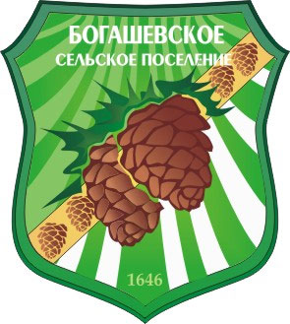
МУНИЦИПАЛЬНОЕ ОБРАЗОВАНИЕ «БОГАШЕВСКОЕ СЕЛЬСКОЕ ПОСЕЛЕНИЕ»

СОВЕТ БОГАШЕВСКОГО СЕЛЬСКОГО ПОСЕЛЕНИЯ
РЕШЕНИЕ
с. Богашево | 25.12.2023 № 33
 | 21-ое собрание пятого созыва

О досрочном прекращении полномочий помощника депутата Совета Богашевского сельского поселения пятого созыва

В связи с досрочным прекращением полномочий депутата Совета Богашевского сельского поселения пятого созыва Мирошниченко М.В.,
СОВЕТ БОГАШЕВСКОГО СЕЛЬСКОГО ПОСЕЛЕНИЯ РЕШИЛ:
- Досрочно прекратить полномочия помощника депутата Совета Богашевского сельского поселения пятого созыва Мирошниченко Максима Валерьевича Мирошниченко Валерия Николаевича.
- Настоящее решение вступает в силу со дня его принятия.

Председатель Совета
Богашевского сельского поселения /документ подписан/ Г.В. Сазонова

